Page Notre société

Qui sommes-nous ?

Un collectif de consultants seniors experts du marketing, de la relation client et du digital avec une approche pragmatique.
Tous nos consultants sont issus du monde de l’entreprise et ont exercé plus de 10 ans à des fonctions opérationnelles.
Experts de la Data, des Etudes client, du CRM, du Digital, de la Relation Client, ils ont tous été formés à la méthodologie des Parcours Clients et partent d’une vision client omni-canal pour formuler leurs recommandations.
Pour chaque mission, nous constituons l’équipe de consultants ad hoc avec la préoccupation de rendre nos recommandations concrètes et génératrices de business.
Nous adaptons nos méthodologies et les plans d’actions produits à l’organisation de l’entreprise, sa culture, ses ressources.
Sans perdre de vue la vision stratégique, nous mettons en avant les quick wins pour privilégier des victoires rapides, vecteurs de changement.

« Le secret pour avancer,
C’est de commencer …
Le secret pour commencer,
C’est de découper les tâches complexes et trop importantes en petites actions facilement réalisables,
Puis, d’entreprendre la première … »
Mark Twain Ecrivain Essayiste 1835 - 1910

Un mode d’intervention sur mesure

Vous souhaitez un diagnostic, une recommandation stratégique ou la formulation de plans d’actions :
Nous intervenons en mode « Conseil »

Vous avez besoin de faire monter vos équipes en compétences, de leur insuffler culture client et méthode :
Nous intervenons en mode « accompagnement », cadrons avec vos équipes leurs projets, leur apportons outils et méthodologies, les challengeons et suivons l’avancement des chantiers.

Vous manquez de ressources pour la réalisation de vos projets :
Nous intervenons en tant que maîtrise d’œuvre ou d’ouvrage selon les projets au forfait ou en mode régie.

Dans tous les cas, nous nous adaptons à votre organisation et votre mode de fonctionnement.

Page Notre ADN

Nos atouts
Exigence et curiosité dans nos expertises
Pragmatisme et adaptabilité dans nos recommandations
Professionnalisme et partage entre les consultants

Une expertise éprouvée de l’optimisation des parcours clients sur différentes cibles et différents marchés BTC, BTB, BTBTC, marchands et non marchands.

Des expertises métier Data CRM Digital et Relation Client au service de l’optimisation de l’Expérience et du Capital Clients.

Une méthodologie customer centric qui prend en compte l’ensemble des canaux off line et on line.

Un mode de travail qui donne une large place au collaboratif pour impulser une orientation client au sein de vos équipes.

La mise à disposition d’un outil de mapping des parcours clients qui permet de piloter l’expérience client.

Une orientation Business qui privilégie l’opérationnel tout en conservant une vision stratégique et qui valorise les actions immédiatement opérationnalisables.

Une équipe de consultants ad hoc qui mixera à la fois expertises techniques et sectorielle au plus proche de vos besoins.

Des consultants seniors tous issus du monde de l’entreprise avec une approche pragmatique qui privilégient le test and learn.

Notre méthodologie

Notre ambition : Optimiser l’Expérience de vos clients & développer votre Capital Clients.
Vos enjeux : Mettre le client au cœur de votre stratégie c’est-à-dire :
- Vous donner des objectifs orientés clients
- Proposer une expérience client fluide et créatrice de valeur pour aller au-delà de la satisfaction et en faire un avantage concurrentiel.
- Arbitrer vos projets en fonction de l’Expérience client cible et non plus uniquement selon vos ressources, budgets et outils
- Piloter votre activité à partir de la connaissance client
Notre méthodologie :
Nous proposons 4 phases pour déployer un projet d’Expérience client :
Image : est ce qu’il ne faut pas intégrer le texte dans l’image ci-dessous au quel cas cela ne participe pas au référencement,

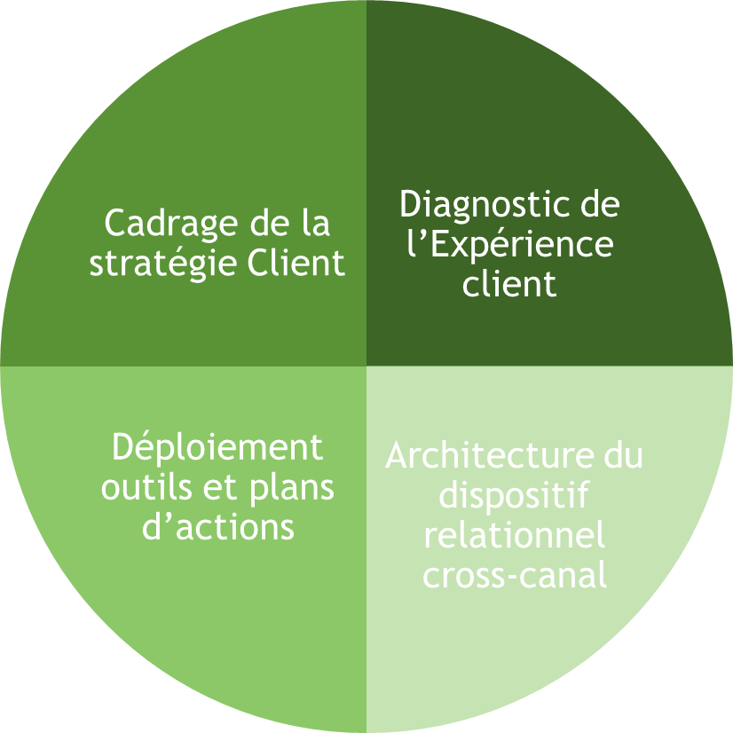

- Cadrage de la stratégie client
  - Aide à la formulation de vos objectifs clients
  - Mise en place des outils de mesure et suivi
- Diagnostic de l’Expérience et des process clients avec une approche en triptyque :
  - Ecoute de la parole du client notamment via l’outil Persona
  - Audit interne
  - Benchmark avec les pratiques du marché et des acteurs référents en matière d’Expérience Client
- Formulation du dispositif relationnel Cross canal
  - Formulation des parcours clients cibles cross canaux par persona
  - Déclinaison de la road map Expérience client
  - Plans de collecte smart data et big data
  - Elaboration des plans d’actions marketing : scénarios de marketing automation pour la conquête, la transformation, la fidélisation,
  - Recommandations de dispositif pour la digitalisation des parcours clients,
  - Recommandations de gouvernance pour l’Expérience Client
- Déploiement et mise en œuvre
  - Pilotage projet
  - Cadrage des chantiers de travail : expression de besoins métiers.
  - Accompagnement de vos chefs de projets opérationnels
  - Maîtrise d’œuvre de chantiers CRM et digitaux

Page Notre Equipe

L’équipe Stratello est construite pour réaliser avec efficacité son métier : le conseil opérationnel en stratégie et marketing client.
Nos directeurs de mission sont tous issus de l’opérationnel. Ils ont au minimum exercé des fonctions allant de Directeur marketing-ventes, Directeur Marketing digital, Directeur CRM, Directeur de la fidélisation, Directeur Relation client …
Issus de la filière marketing / Relation clients, ils pensent client et agissent avec un objectif prioritaire : la performance business.
Ces directeurs de mission sont renforcés par des experts techniques : Ecoute client, Innovation et nouvelles technologies, AMOA, Relation client à distance, Ecrm, data privacy… Ces consultants spécialisés sont utilisés en renfort des équipes et des partenaires de nos clients.

Bouton nous rejoindre > renvoi sur le formulaire de contact

Laurence EVRARD
Fondatrice Stratello
Directrice de société de conseil depuis 2009, Laurence a fondé Stratello en 2014.
Experte de l’optimisation de l’Expérience client et du CRM, Laurence a développé les méthodologies STRATELLO et les adapte à vos enjeux.
Elle accompagne les Directions Marketing, Digital et Expérience client à définir leurs besoins, et constitue l’équipe projet qui interviendra pour répondre à leurs objectifs.
Elle a pour ambition que chaque mission Stratello soit génératrice de business pour ses clients et insuffle une culture customer centric au sein des équipes.

DIRECTEURS DE MISSION et CONSULTANTS EXPERTS

Bruno BARDINI
Expert Ecoute client
Bruno coordonne des études qualitatives depuis plus de 15 ans en France et à l’international. Il met en place les dispositifs d’écoute client adaptés pour diagnostiquer le vécu client et recueillir leur expérience émotionnelle tout au long des parcours et sur les différents canaux.
Il en déduit des persona aux comportements et attitudes homogènes qui permettront de sensibiliser les équipes à la culture client et serviront d’inputs pour la formulation des parcours clients cibles.

Isabelle BUISINE
Directrice de mission
Isabelle est consultante experte en expérience clients dans les domaines du retail et de la vente à distance où elle a exercé des postes de Directrice marketing web puis Directrice de la relation client cross canal.
Elle accompagne nos clients sur des projets de transformation Cross canal et sur la mise en place de projets « client centric ». Elle anime des groupes transverses pour la définition d’Expérience client cible, recommande les plans d’actions CRM et accompagne leur mise en œuvre.

Romuald DECHAUX
Expert AMOA
Romuald accompagne des projets de transformation digitale depuis 2007 sur les différentes étapes de leur mise en œuvre : depuis le diagnostic, l'aide au choix jusqu'à la mise en œuvre opérationnelle. Aguerri à la méthode agile, il se porte garant du besoin fonctionnel des métiers.
Il intervient auprès de nos clients pour les accompagner à définir les spécificités fonctionnelles des projets issus de la road map Expérience client et coordonne les différents acteurs des projets.

Isabelle DEMOISY
Directrice de mission
Isabelle est experte expérience client omnicanal dans les secteurs des Services (Banque / Assurances), du high tech et des Utilities. Elle intervient dans le cadre d’audit de maturité « orientation client » et de modélisation des Parcours Client Cross-canal.
Elle accompagne nos clients à la modélisation de leurs parcours clients, la définition du rôle de l’humain versus le digital et à l’appropriation de la culture client par les équipes.

Sophie DUEME
Experte Relation Client à Distance
Sophie a fait ses armes dans les directions commerciales de grands groupes de télécommunications, et a construit son expertise dans le management opérationnel des centres de contact. Pour elle, faciliter le parcours du client passe forcément par la facilitation de sa prise en charge par le conseiller.
Elle anime des projets d’amélioration de la performance Clients, accompagne et forme les équipes chargées de la relation client à distance avec pour ambition de placer le client au cœur de l’entreprise et de mobiliser les équipes autour de cet objectif.

Yassine HAMOU TAHRA
Expert digital et e-crm
Spécialisé dans la recommandation et la mise en œuvre de projets de transformation digitale, Yassine intervient sur des missions de webanalyse (audit de conversion et plan de taggage), data (flux de données et scoring), CRM et DMP, lead generation, et Marketing automation.
Il intervient auprès de nos clients pour des diagnostic de performance digitale, propose l’amélioration des parcours digitaux pour une meilleure performance, recommande les outils et solutions qui permettront de mettre en place ces nouveaux parcours et accompagne leur mise en œuvre.

Sonia HOUSSIER
Experte innovation et nouvelles technologies
Sonia a plus de 15 ans d’expérience en gestion de Capital Marque et est certifié CNAM en « Recherche, Innovation, Technologie et Action Publique ». Elle aide les marques à intégrer les évolutions technologiques et à anticiper les innovations numériques.
Elle intervient au sein de Stratello pour benchmarker les pratiques innovantes en matière d’Expérience client, sensibiliser les équipes aux usages des innovations technologiques dans l’Expérience client et propose les inputs qui permettront de formuler les parcours du futur.

Christel JUVET
Directrice de mission
Christel Juvet a exercé pendant 17 ans dans de grands groupes des secteurs Retail, hôtellerie, Energie, assurances, Automobiles … au niveau international et dans des fonctions Marketing, CRM, business developpement et Communication. Elle accompagne les entreprises dans la valorisation de leur capital marque et de leur capital Clients au niveau national et international.
Elle intervient sur des projets CRM et d’Expérience client – au niveau corporate et pays -, accompagne et fédère les équipes pour un travail en mode transverse dans le cadre de l’amélioration de l’Expérience client en cross canal.

Isabelle PAVARD
Directrice de mission
Avec une expérience de Direction Marketing dans des contextes de fortes mutations business, Isabelle comprend les enjeux de développement auxquels les hommes et le commerce sont confrontés pour rester performants et innovants.
Elle concilie des activités de coaching auprès de cadres et dirigeants et de conseil en marketing opérationnel. Ceci lui permet d’intervenir auprès de nos clients pour optimiser la performance marketing et commercial en intégrant la dimension de conduite du changement vers une culture centrée client.

Delphine SBERRO
Directrice de mission
Delphine a un parcours au confluent de la marque et du client. Ses nombreuses expériences en B2B2C lui font prôner un alignement des objectifs et pratiques marketing entre fabricants et distributeurs pour le bien des clients et au final la performance des entreprises !
Delphine intervient auprès de nos clients en apportant son expertise de la marque et du shopper marketing.
Elle accompagne les directions markerting dans la définition et la mise en œuvre de leur stratégie client et dans la formulation de leur plan d’actions CRM.

Christine SUN
Directrice de mission
Christine SUN est experte en CRM et marketing digital. Elle a exercé dans des domaines d’activités comme la grande distribution, l’informatique, le e-commerce, le luxe et les nouvelles technologies.
Christine met à profit ses compétences en CRM et en campaign management pour accompagner nos clients dans la mise en œuvre des plans d’actions marketing relationnel omnicanal : acquisition, fidélisation, rétention. Elle élabore des dispositifs d’animation du cycle de vie des clients, met en œuvre des campagnes et accompagne le déploiement fonctionnel des outils CRM.

Stéphanie THERON
Directrice de mission
Experte en marketing Stratégique, CRM et Expérience client, Stéphanie a évolué dans de grandes enseignes du retail avant de rejoindre le métier du conseil. Son expérience opérationnelle lui permet d’anticiper et proposer les pratiques gagnantes pour la mise en œuvre des recommandations au sein d’un réseau de magasins.
Elle intervient dans la conduite de projets Expérience client cross canal et CRM. Elle réalise des diagnostics d’Expérience client, recommande les plans d’actions CRM et propose les plans de déploiement associés.

Patricia TRINQUAND
Directrice de mission
Patricia bénéficie d’un parcours en Marketing digital entre stratégie et pilotage à 360° dans de grands groupes français : Vente à distance, retail, loisir / tourisme.
Elle accompagne les entreprises à mapper leurs parcours clients cross canaux, définir les moments de vérité et optimiser l’expérience sur les différents points de contact du parcours.
Sa très bonne connaissance des pratiques marché en matière d’Expérience client lui permet d’apporter à nos clients des recommandations appuyées par des exemples concrets. Son expérience managériale lui permet d’accompagner les équipes marketing à conduire leurs projets d’évolution.

Christian François VIALA
Expert marketing Data et Data privacy
Christian François a exercé en tant que CMO dans des secteurs variés tels que les Télécom, l’automobile connectée, la banque … et chaque fois avec un souci d’utilisation responsable de la donnée client.
Formé à la RGPD par un organisme agréé CNIL, il intervient chez nos clients en tant que conseil sur les stratégies de collecte et qualification de la donnée client, pour l’évaluation de la conformité des data détenues et des process à la RGPD et la recommandation des plans d’actions de mise en conformité.

